|  |  |
| --- | --- |
| Gerb-BMSTU_01 | **Министерство науки и высшего образования Российской Федерации**  **Федеральное государственное бюджетное образовательное учреждение**  **высшего образования**  **«Московский государственный технический университет**  **имени Н.Э. Баумана**  **(национальный исследовательский университет)»**  **(МГТУ им. Н.Э. Баумана)** |

ФАКУЛЬТЕТ «Информатика и системы управления»

КАФЕДРА «Программное обеспечение ЭВМ и информационные технологии»

**Отчет**

|  |  |
| --- | --- |
| **по лабораторной работе №** | **7** |

**Название:**

«Моделирование обслуживающего аппарата на GPSS»

**Дисциплина:** Моделирование

|  |  |  |  |  |
| --- | --- | --- | --- | --- |
| Студент | ИУ7-76Б |  |  | А. А. Петрова |
|  | (Группа) |  |  | (И.О. Фамилия) |
|  |  |  |  |  | |  |
| Преподаватель |  |  |  | И. В. Рудаков |
|  |  |  |  | (И.О. Фамилия) |

2022 г.

**Задание**

Промоделировать систему, состоящую из источника информации, буферной памяти и обслуживающего аппарата. Источник информации подает сообщения по равномерному закону распределения, а на обработку сообщения выбираются по нормальному закону распределения (10 вариант). С заданной вероятностью часть обработанных сообщений снова поступает в очередь (буферную память). Определить максимальный размер буферной памяти, при котором не будет потерь сообщений.

**Математическая формализация**

На рисунке ниже представлена схема моделируемой системы.

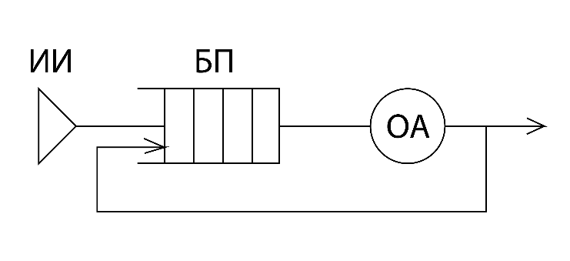

Рисунок 1: моделируемая система

Где ИИ – это источник информации, БП – буферная память, а ОА – обслуживающий аппарат.

Характерное свойство моделируемых систем обработки информации – это то, что состояние отдельных устройств изменяется в дискретные моменты времени, совпадающие с моментами поступления сообщений в систему, окончания реализации задания (процесса), возникновения прерываний и аварийных сигналов. Следовательно, моделирование и продвижение текущего времени в системе удобно проводить, используя событийный принцип.

При использовании данного принципа состояние всех блоков имитационной модели анализируется лишь в момент появления какого-либо события. Момент поступления следующего события определяется минимальным значением из списка будущих событий, представляющего собой совокупность моментов ближайшего изменения состояний каждого из блоков системы.

**Реализация**

В листинге ниже представлена реализация работы описанной системы.

Листинг 1: моделирование работы системы

|  |
| --- |
| GENERATE (Uniform(1, 0, 10)),,,10000, ;генерация заявок по равномерному распределению (ИИ)  PROCESS QUEUE MEMORY ;буферная память (БП)  SEIZE PROCESSOR  DEPART MEMORY  ADVANCE (ABS(Normal(1, 0, 1))), ;выбор заявок на обработку по нормальному распределению  RELEASE PROCESSOR ;покинуть ОА  TRANSFER .25,,PROCESS, ;снова в очередь с заданной вероятностью  TERMINATE 1  START 10000 |

**Результаты работы**

Для всех тестов использовались следующие параметры распределений:

* равномерное: a = 0, b = 10;
* нормальное: m = 0, σ = 1.

Количество запросов: 10000.

Ниже представлены результаты работы программы в зависимости от вероятности (P) повторного попадания заявки в очередь.

*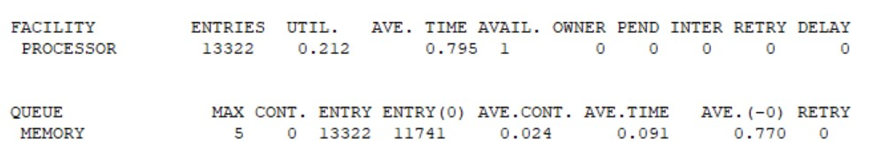*

Рисунок 2: работа программы при P = 25%

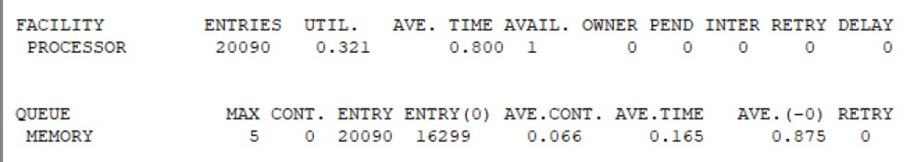

Рисунок 3: работа программы при P = 50%

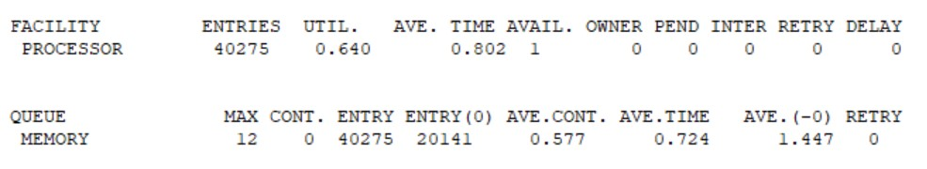

Рисунок 4: работа программы при P = 75%